Masso-Cie.com

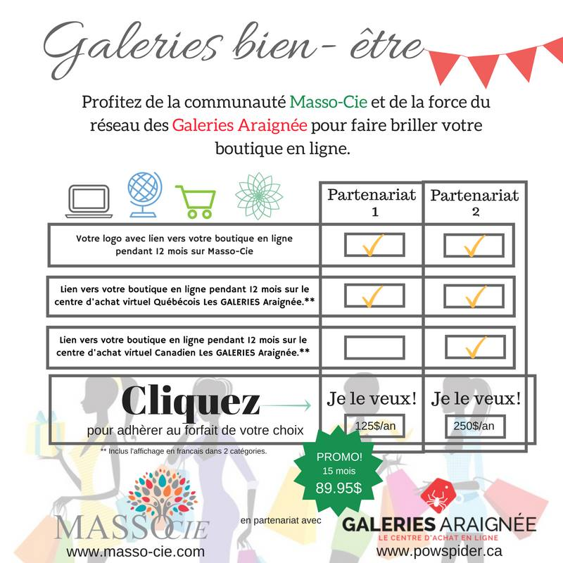

Formulaire d’adhésion aux forfaits Galerie Bien-Être & Galeries Araignée

Courriel admin@masso-cie.com

Informations sur l’entreprise

Nom du responsable autorisé

Numéro d’entreprise au registre NEQ

Type de produits ou Service de votre entreprise

Téléphone

Adresse de messagerie

Site internet

Adresse de facturation
Facebook

Option désirée mettre un x à côté du cercle

Partenariat 1 125$ en promotion à 89.95$ O

Partenariat 2 250$ O

Catégories souhaitées max 2 consultez https://www.masso-cie.com/boutique/galerie-de-boutiques-partenaires/
Pour voir les catégories

MERCI ET N’OUBLIEZ PAS DE NOUS FAIRE PARVENIR VOTRE LOGO ET CE FORMULAIRE À

admin@masso-cie.com
